LAPORAN PEMROGRAMAN BERORIENTASI OBJEK
Class & Object – Sistem Pendataan Mahasiswa

Nama : Verdian Akbar Pradana
NIM : 2595114033
Kelas : TI (B)
Prodi : Teknik Informatika

BAB I PENDAHULUAN
1.1 Latar Belakang
Dalam membuat sebuah program, data biasanya perlu diatur agar mudah digunakan dan tidak membingungkan saat program semakin besar. Salah satu cara yang dapat digunakan adalah Pemrograman Berorientasi Objek atau Object-Oriented Programming (OOP). Pada pendekatan ini, program disusun menggunakan class dan object sehingga data dan fungsi yang saling berkaitan dapat dikelompokkan dengan lebih rapi.
Pada tugas ini dibuat contoh sederhana berupa Sistem Pendataan Mahasiswa menggunakan Python. Program tersebut digunakan untuk menyimpan data mahasiswa seperti nama, NIM, jurusan, status, dan nilai. Selain itu, program juga memiliki fitur sederhana untuk menentukan apakah seorang mahasiswa dinyatakan lulus berdasarkan nilai yang diperoleh.
1.2 Tujuan
- Memahami pengertian dan penggunaan class dalam Python.
- Memahami cara membuat object dari sebuah class.
- Menerapkan constructor untuk mengisi data object.
- Membuat method untuk menjalankan fungsi tertentu.
- Menerapkan logika sederhana untuk menentukan kelulusan mahasiswa.
- Membuat program pendataan mahasiswa dengan konsep OOP.
BAB II PEMBAHASAN
2.1 Gambaran Sistem
Sistem Pendataan Mahasiswa pada contoh ini masih dibuat dalam bentuk program sederhana. Class Mahasiswa digunakan sebagai tempat untuk mengatur data setiap mahasiswa. Setiap mahasiswa yang dibuat dari class tersebut menjadi sebuah object yang memiliki data masing-masing.
Data yang digunakan terdiri dari nama, NIM, jurusan, status, dan nilai. Program juga mempunyai method cek_kelulusan() yang menggunakan nilai 75 sebagai batas kelulusan. Jika nilai mahasiswa minimal 75, maka hasilnya adalah LULUS. Jika nilainya di bawah 75, hasilnya TIDAK LULUS.
2.2 Struktur Class Mahasiswa
Class Mahasiswa mempunyai beberapa atribut yang digunakan untuk menyimpan informasi mahasiswa. Atribut tersebut diisi melalui constructor __init__() ketika object dibuat.
nama: menyimpan nama mahasiswa.
nim: menyimpan nomor induk mahasiswa.
jurusan: menyimpan program studi atau jurusan mahasiswa.
status: menyimpan status mahasiswa, misalnya aktif.
nilai: menyimpan nilai yang digunakan untuk menentukan kelulusan.
2.3 Kode Program
# Class Mahasiswa
class Mahasiswa:
# Constructor
def __init__(self, nama, nim, jurusan, status, nilai):
self.nama = nama
self.nim = nim
self.jurusan = jurusan
self.status = status
self.nilai = nilai
# Method untuk mengecek kelulusan
def cek_kelulusan(self):
if self.nilai >= 75:
return "LULUS"
else:
return "TIDAK LULUS"
# Method untuk menampilkan data mahasiswa
def tampilkan_data(self):
print("Nama :", self.nama)
print("NIM :", self.nim)
print("Jurusan :", self.jurusan)
print("Status :", self.status)
print("Nilai :", self.nilai)
print("Kelulusan :", self.cek_kelulusan())
# Membuat object mahasiswa
mahasiswa1 = Mahasiswa(
"Budi Santoso",
"231001",
"Teknik Informatika",
"Aktif",
85
)
mahasiswa2 = Mahasiswa(
"Siti Aminah",
"231002",
"Sistem Informasi",
"Aktif",
72
)
mahasiswa3 = Mahasiswa(
"Andi Pratama",
"231003",
"Teknik Informatika",
"Aktif",
90
)
# Menampilkan data
mahasiswa1.tampilkan_data()
mahasiswa2.tampilkan_data()
mahasiswa3.tampilkan_data()
2.4 Penjelasan Program
- Class Mahasiswa: Class ini menjadi rancangan atau cetak biru untuk membuat object mahasiswa.
- Constructor __init__(): Digunakan untuk mengisi atribut ketika object mahasiswa dibuat.
- Atribut: Nama, NIM, jurusan, status, dan nilai digunakan untuk menyimpan informasi setiap mahasiswa.
- Method cek_kelulusan(): Mengecek nilai mahasiswa. Nilai 75 atau lebih dinyatakan LULUS.
- Method tampilkan_data(): Menampilkan seluruh informasi mahasiswa ke layar.
- Object: mahasiswa1, mahasiswa2, dan mahasiswa3 merupakan object yang dibuat dari class Mahasiswa.
2.5 Gambar Pendukung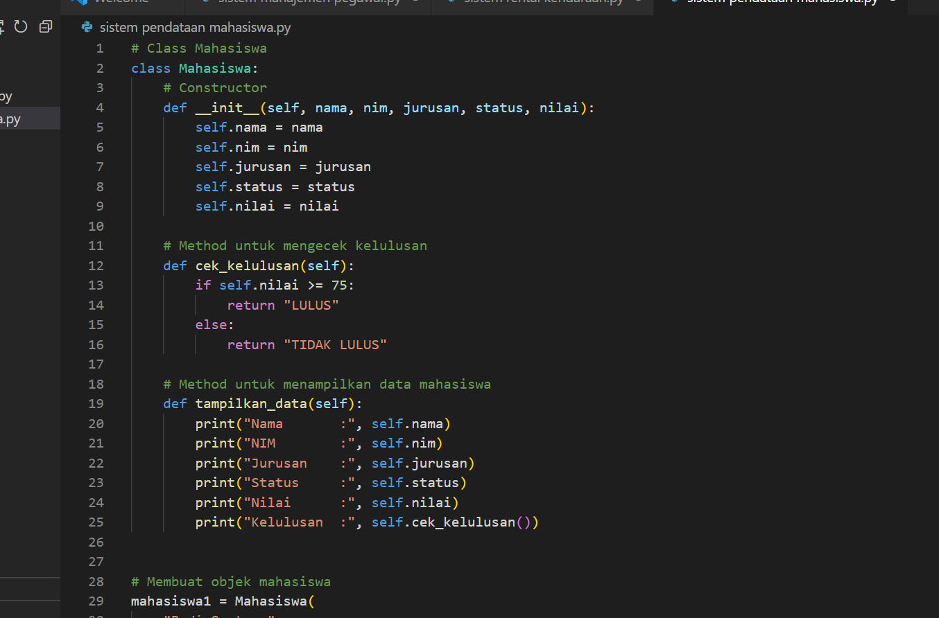

BAB III HASIL DAN ANALISIS
3.1 Hasil Program
Setelah program dijalankan, setiap object mahasiswa dapat menampilkan data yang sudah dimasukkan. Program juga otomatis memberikan keterangan kelulusan berdasarkan nilai. Sebagai contoh, mahasiswa dengan nilai 85 dan 90 dinyatakan lulus, sedangkan mahasiswa dengan nilai 72 dinyatakan tidak lulus.
===== DATA MAHASISWA 1 =====
Nama : Budi Santoso
NIM : 231001
Jurusan : Teknik Informatika
Status : Aktif
Nilai : 85
Kelulusan : LULUS
===== DATA MAHASISWA 2 =====
Nama : Siti Aminah
NIM : 231002
Jurusan : Sistem Informasi
Status : Aktif
Nilai : 72
Kelulusan : TIDAK LULUS
===== DATA MAHASISWA 3 =====
Nama : Andi Pratama
NIM : 231003
Jurusan : Teknik Informatika
Status : Aktif
Nilai : 90
Kelulusan : LULUS
3.2 Analisis
Dari program yang dibuat, konsep class dan object dapat terlihat dengan cukup jelas. Class Mahasiswa menjadi tempat untuk mendefinisikan atribut dan method, sedangkan mahasiswa1, mahasiswa2, dan mahasiswa3 merupakan object yang menggunakan rancangan tersebut.
Penggunaan method cek_kelulusan() juga membuat aturan kelulusan tidak perlu ditulis berulang kali. Ketika nilai object berubah, method tersebut dapat langsung digunakan untuk mengetahui hasilnya. Dengan struktur seperti ini, program lebih mudah dipahami dan dapat dikembangkan lagi jika diperlukan.
BAB IV KESIMPULAN
Dari praktikum ini dapat disimpulkan bahwa class dan object merupakan bagian penting dalam Pemrograman Berorientasi Objek. Class Mahasiswa digunakan sebagai rancangan untuk menyimpan data dan fungsi yang berkaitan dengan mahasiswa, sedangkan setiap object memiliki data masing-masing.
Program yang dibuat juga menunjukkan bahwa Python dapat digunakan untuk menerapkan OOP dengan cara yang cukup sederhana. Dengan adanya constructor, atribut, dan method, data mahasiswa dapat dikelola dengan lebih teratur. Program ini masih dapat dikembangkan, misalnya dengan menambahkan input dari pengguna, penyimpanan data, pencarian mahasiswa, atau fitur lainnya.
DAFTAR PUSTAKA
Python Software Foundation. Python Documentation. https://docs.python.org/3/
Materi praktikum Pemrograman Berorientasi Objek tentang Class dan Object.

